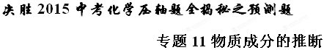
物质成分的推断一般会结合探究题进行。主要涉及相关离子的检验方法。解题时要注意：
1、在进行猜想时一定要分析好所提出（或给出）的问题的可能性，或者根据已知的猜想，并结合后面的事实验证中的部分提示，进行科学正确的猜想。
2、在进行实验验证时一定要结合猜想、相关物质的性质知识制定好探究、实验计划或者方案，并进行科学合理地探究、实验，分析、收集证据；还要注意事实验证可以通过实验观察、逻辑推理等等多种手段来完成；实验结论的获得要有依据，不能凭空猜测或臆造。
3、设计实验时，应先确定实验的目的；然后根据实验中相关物质的性质预设实验步骤和可能出现的现象。
预测题：
1．某化学兴趣小组在实验室做了两个实验：
实验一、向氢氧化钠溶液中硫酸铜溶液；
实验二、向氢氧化钠溶液中硫酸溶液；
（1）实验一中发生反应的化学方程式为 ．
（2）两个实验结束后，甲同学将两支试管中的物质同时加入一纯净的烧杯中，混合后，观察到烧杯中有蓝色沉淀．同学们将烧杯内的物质过滤，对所得滤液中溶质的成分进行探究．
【猜想】
猜想1：滤液中的溶质是Na₂SO₄、CuSO₄；
猜想2：滤液中的溶质是Na₂SO₄、NaOH；
猜想3：滤液中的溶质是Na₂SO₄、CuSO₄、H₂SO₄；
【讨论】1、你认为猜想 一定不合理．理由是 ．
2、若猜想1正确，滤液呈 色。
你的猜想：滤液中的溶质为：
【实验】如猜想2，设计实验并完成下表的方案．
实验步骤 | 预想的实验现象 | 实验结论
取少量滤液与试管中，滴入 |  | 猜想2正确
【答案】（1）2NaOH+CuSO₄=Na₂SO₄+Cu（OH）₂↓
【讨论】1、猜想3；烧杯中含有蓝色沉淀氢氧化铜，而氢氧化铜能与硫酸反应生成易溶于水的硫酸铜，故一定不会含有硫酸
2、蓝 Na₂SO₄；
【实验】（合理即可）
实验步骤 | 预期的实验现象
酚酞溶液 | 无色溶液变红色
【解析】
试题分析：（1）氢氧化钠能与硫酸铜反应生成硫酸钠和氢氧化铜沉淀，反应的化学方程式为：2NaOH+CuSO₄=Na₂SO₄+Cu（OH）₂↓
【讨论】1、由于烧杯中含有蓝色沉淀氢氧化铜，而氢氧化铜能与硫酸反应生成易溶于水的硫酸铜，故一定不会含有硫酸，所以猜想3一定不正确；
2、猜想1为滤液中的溶质是Na₂SO₄、CuSO₄；由于硫酸铜溶液是蓝色的，所以若猜想1正确，滤液呈蓝色。学科网
你的猜想：氢氧化钠能与硫酸反应生成硫酸钠，故滤液中一定含有硫酸钠。如各物质恰好完全反应，则滤液中只有Na₂SO₄；
【实验】猜想2为滤液中的溶质是Na₂SO₄、NaOH；碳酸钠一个定存在，可以不检验；所以应设计实验检验氢氧化钠是否存在。氢氧化钠的水溶液呈碱性，能使酚酞试液变红，故可以使用酚酞试液来证明，故填：
实验步骤 | 预期的实验现象
酚酞溶液 | 无色溶液变红色
（合理即可）
2．有一包白色固体样品，可能是碳酸钠、硫酸钡、氢氧化钠、氯化钡中的一种或几种。为探究其成分，小燕老师取用一定量样品，加足量水溶解，过滤得到白色沉淀甲和无色滤液乙。
写出上述操作中可能发生反应的化学方程式： 。
过滤时用到玻璃棒，玻璃棒的作用是 。
【探究活动一】 奋进小组探究白色沉淀甲的成分。
实验操作 | 实验现象 | 结论
取白色沉淀甲，滴加足量的稀硝酸 | 沉淀部分消失 | 白色沉淀甲中一定含有
【探究活动二】 智慧小组探究白色固体样品中可能含有 ，设计了如下实验。
实验操作 |  | 实验现象 | 结论
实验Ⅰ | 取适量无色滤液乙，加入碳酸钠溶液 | 无明显现象 | 无色滤液乙中一定不含 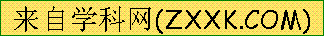
实验Ⅱ[来源:Z。xx。k.Com][来源:学。科。网][来源:学*科*网] | 步骤①：取适量无色滤液乙，加入过量的 溶液，过滤[来源:学#科#网][来源:学+科+网Z+X+X+K][来源:学*科*网] | 生成白色沉淀 | 原白色固体样品中一定存在该物质[来源:学.科.网Z.X.X.K]
实验Ⅱ[来源:Z。xx。k.Com][来源:学。科。网][来源:学*科*网] | 步骤②：取步骤①中的滤液，滴加 溶液 |  | 原白色固体样品中一定存在该物质[来源:学.科.网Z.X.X.K]
【反思】 实验Ⅱ中步骤①加入过量试剂的目的是 。
【结论】 通过两个小组的共同探究，得出了原白色固体样品含有的成分。
【答案】BaCl₂＋Na₂CO₃＝BaCO₃↓＋2NaCl 引流
【探究活动一】BaCO₃和BaSO₄
【探究活动二】NaOH
实验Ⅰ：BaCl₂
实验Ⅱ：步骤①：BaCl₂[或Ba(NO₃)₂或CaCl₂或Ca(NO₃)₂ ]
步骤②：无色酚酞 酚酞溶液变红（或FeCl₃，产生红褐色沉淀 …）
【反思】除去滤液中的Na₂CO₃，排除干扰
【解析】
试题分析：白色固体中能够反应生成白色沉淀的是碳酸钠与氯化钡，二者反应可生成碳酸钡沉淀。反应的化学方程式为：BaCl₂＋Na₂CO₃＝BaCO₃↓＋2NaCl
在过滤中，玻璃棒的作用为引流。
【探究活动一】从沉淀部分消失可知沉淀的成分为硫酸钡（不溶于稀硝酸）和碳酸钡（溶于稀硝酸）。
【探究活动二】从探究一中可知，该白色固体中一定含硫酸钡、碳酸钠、氯化钡，其可能含有则为氢氧化钠。
实验Ⅰ取适量无色滤液乙，加入碳酸钠溶液，现象“无明显现象”，说明滤液乙中一定不含氯化钡（因为氯化钡可与碳酸钠反应生成不溶于水的碳酸钡沉淀，与实验现象不符）。
从实验Ⅰ的分析中可知，滤液乙中一定不含氯化钡，则其成分可能会含有碳酸钠和氢氧化钠。为了难智慧小组的猜想，还需排除碳酸钠的可能。所以实验Ⅱ：步骤①中应加入的物质是可与碳酸钠反应的过量的氯化钡（为了将碳酸钠完全除去，以排除干扰）。学科网
步骤②的目的是验证滤液乙中含有氢氧化钠，所以应加入无色酚酞溶液，现象为溶液变红，说明氢氧化钠一定存在。
3．氢氧化钠与硫酸的反应无明显现象，某化学兴趣小组为证明氢氧化钠与硫酸发生了化学反应，进行了如下的实验探究．
【实验探究】
小倩在试管中加入约2ml稀氢氧化钠溶液，滴入2滴酚酞溶液，振荡，溶液变为红色．然后向该试管中倒入稀硫酸观察到溶液由红色变为无色，证明氢氧化钠与硫酸发生了反应该反应的化学方程式为 ．
【改进实验】
小娜使用与小倩相同的试剂，通过改进上述实验中某一步的操作方法，不但证明氢氧化钠与硫酸发生了反应，还能验证二者恰好完全反应．小娜改进的实验操作中关键的一点是 ．
【反思评价】
小霞提出也可以使用紫色石蕊溶液代替无色酚酞溶液进行上述实验．你认为 （填“酚酞溶液”或“石蕊溶液”）更适合用于验证二者恰好完全反应，你的理由是 ．
【拓展延伸】
不是所有的碱与硫酸反应都无明显现象，例如 （填一种碱）与硫酸反应就有明显的实验现象．
【答案】【实验探究】 2NaOH+H₂SO₄═Na₂SO₄+2H₂O ．
【改进实验】将稀硫酸倒入氢氧化钠溶液中改为逐滴加入稀硫酸至红色恰好完全消失 ．
【反思评价】 酚酞溶液 颜色的改变明显，便于观察实验 ．
【拓展延伸】 氢氧化钡（合理即可）
【解析】
试题分析：【实验探究】氢氧化钠与硫酸反应生成了硫酸钠和水，该反应的化学方程式为：2NaOH+H₂SO₄═Na₂SO₄+2H₂O；
【改进实验】将稀硫酸倒入氢氧化钠溶液中，则由于难以控制加入的稀硫酸的量，所以不能判断它们是否恰好完全反应，所以应该逐滴加入稀硫酸至红色恰好完全消失，即可判断稀硫酸和氢氧化钠溶液恰好完全反应；
【反思评价】酚酞遇碱变红，而酸性和中性溶液则不变色，而石蕊遇酸和碱都会变色，但是颜色的改变不是很明显，所以酚酞溶液更适合用于验证二者恰好完全反应；
【拓展延伸】氢氧化钡可以和硫酸反应属于酸碱中和反应，该反应生成了白色沉淀，具有明显的实验现象．
4．某研究性学习小组在研究家乡的水资源的污染和保护时，对本镇的合成氨厂旁边的井水进行检测：取井水样品进行加热或加入碱性洗衣粉振荡时，明显闻到从水里散发出一股与氨厂附近相似的刺激性气味。该研究性学习小组决定对井水进行探究：
【作出猜想】联想到所学的化学知识，小东猜想可能是氨厂排出的废水污染了井水。他猜想的依据是 。
【表达交流】请你根据上述信息帮助小东归纳合成氨厂排出污染物的化学性质：（1） ；（2） 。
【设计实验】为了验证猜想，小方设计了如下实验方案：
（1）从合成氨厂取来碳酸氢氨作为样品；（2）取适量样品放入玻璃杯中，加入井水充分溶解。将所得溶液分为2份；（3）一份加入碱性洗衣粉，搅拌后闻气味；另一份加热后闻气味。
【反思评价】小东的实验方案存在着问题，你认为应怎样改进？ 。
【获得结论】小东通过改进后的实验，确认是氨厂排出的废水污染了井水。
【探究启示】若村民还需饮用该井水，请你提出一条简便的处理方法： 。
【答案】【作出猜想】水里散发出一股与氨厂附近相似的刺激性气味(2分)
【表达交流】（1）受热易分解（2）与碱性物质可以反应(共2分，每空1分)
【反思评价】用废水作样品进行实验（或用纯净水溶解碳酸氢氨进行实验）(2分，答案合理，意思表达清楚即可)
【探究启示】将水煮沸后再饮用（或用活性炭吸附净化后饮用）(2分，只答“净化”或“用碱净化”不给分。)
【解析】
试题分析：【作出猜想】因为当取井水样品进行加热或加入碱性洗衣粉振荡时，水里散发出一股与氨厂附近相似的刺激性气味。说明井水中含有在加热的情况生成有刺激性气味的气体的性质。正常的水是不含有这样的物质的。所以可判断井水受到了污染。
【表达交流】可说明该物质具有（1）受热易分解（2）与碱性物质可以反应生成有刺激性气味的气体的性质
【反思评价】小东猜想可能是氨厂排出的废水污染了井水，所以应以氨厂排放的废水作样品进行实验或作对比实验学科网
【探究启示】该厂生成的是碳酸氢铵。因为碳酸氢铵具有加热易分解的性质。所以可将水煮沸后再饮用。碳酸氢铵加热后生成水、氨气和二氧化碳气体。
5．实验室有一瓶保管不当的试剂（如图），其残缺的标签中只剩下“Na”和“10%”字样。已知它是无色液体，是初中化学常用的试剂。小强和小华同学很感兴趣，决定对其成分进行探究：
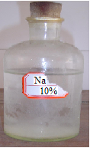
【提出问题】这瓶试剂可能是什么溶液呢？
【交流讨论】根据受损标签的情况判断，这瓶试剂不可能是 ▲ 。
A．酸 B．碱 C．盐
【查阅资料】
Ⅰ.初中化学常见的含钠化合物有NaCl、NaOH、Na₂CO₃、NaHCO₃。
Ⅱ. Na₂CO₃和NaHCO₃溶液都呈碱性。
Ⅲ.测定室温（20℃）时，四种物质的溶解度的数据如下:
物质 | NaCl | NaOH | Na₂CO₃ | NaHCO₃
溶解度/g | 36 | 109 | 215 | 9.6
【得出结论】小华根据试剂瓶标注的溶质质量分数10%和上表中的溶解度的数据判断，
这瓶试剂不可能是 ▲ 。
【作出猜想】①可能是 ▲ 溶液；②可能是Na₂CO₃溶液；③可能是NaCl。
【设计并实验】
（1）小强用洁净的玻璃棒蘸取该溶液滴在pH试纸上，测得pH>7，这瓶试剂不可能是▲ 。
（2）小强为了检验该溶液是NaOH溶液还是Na₂CO₃溶液，他又进行了如下实验：
操作步骤 | 实验现象 | 结论及化学方程式
取样于试管中，  滴加氢氧化钙溶液 | ▲ | 猜想②正确  相关的化学方程式 ▲

【答案】【交流讨论】A
【得出结论】NaHCO₃
【作出猜想】NaOH
【设计并实验】（1）NaCl （2）白色浑浊
Ca(OH)₂+ Na₂CO₃ =CaCO₃↓+2NaOH
【解析】
试题分析：【交流讨论】试剂标签以Na开头，不可能是酸。因为酸的化学式应以H开头。 碱和盐都可以金属开头，二者均有可能。
【得出结论】NaHCO₃的溶解度为9.6 g，其饱和溶液的溶质质量分数为×100%≈9%<10%。所以该物质不可能为碳酸氢钠。
【作出猜想】①根据题意可知溶液可能是NaOH溶液；
【设计并实验】
（1）氯化钠溶液呈中性，不符合pH>7的要求。
（2）Na₂CO₃可与氢氧化钙反应生成白色的碳酸钙沉淀，所以现象为：白色浑浊。反应的化学方程式为：Ca(OH)₂+ Na₂CO₃ =CaCO₃↓+2NaOH
考点：科学探究、根据化学式的计算
6．已知NaOH容易与空气中的CO₂作用而变质。小军同学在实验室发现一瓶敞口放置的NaOH固体后,设计方案,对这瓶NaOH固体变质情况进行了如下实验探究:
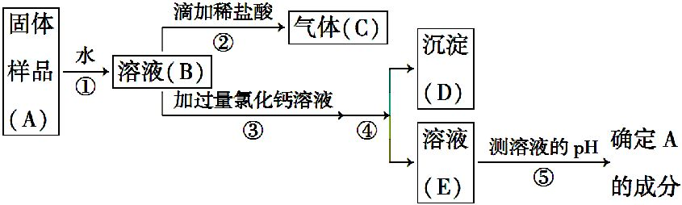
回答下列问题:
1)上述实验操作的名称分别是操作① ,④ 。
2)根据上述实验,可以确定该固体 变质(选填“已”或“未”)。
3)步骤③中加过量氯化钙溶液的目的是 。
4)若测得E的pH=7,则A的成分 ,
若测得E的pH>7,则A的成分 。
【答案】1）溶解，过滤 2）已 3）除尽溶液中的碳酸钠（Na₂CO₃）
4）碳酸钠（或Na₂CO₃）， 碳酸钠和氢氧化钠（或Na₂CO₃和 NaOH）
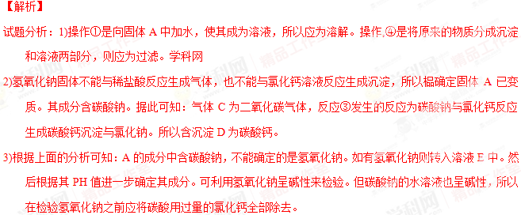
4)在完全除去碳酸钠之后，若测得E的pH=7,即溶液呈中性，说明原固体中不含氢氧化钠。则A的成分为：碳酸钠。若测得E的pH>7,则溶液呈碱性。即原固体中含氢氧化钠，则A的成分为：碳酸钠和氢氧化钠。
考点：物质的推断
7.某固体混合物，已知该混合物中可能含有Na₂CO₃、NH₄Cl、NH₄NO₃、CuSO₄、NaOH五种物质中的两种或多种。按照下图进行实验，出现的现象如图中所述（设过程中所有发生的反应都恰好完全反应）。
固体混合物
（一定量）
气体A
溶液B
溶液C
气体D
③适量硝酸银溶液，过滤
溶液E
沉淀F
②适量
稀盐酸
①加入足量的水，充分溶解
紫色石蕊试液
试液变蓝
试根据实验过程和发生的现象填写以下空白：
（1）气体A的化学式为_____________，该气体具有_______________气味；
（2）溶液B中的金属阳离子为 ；
（3）过程③发生的有关反应的化学方程式为 ；
（4）根据上述实验现象推测，该混合物中一定没有的物质是 （写化学式） ，判断的理由为____________________________________________________________；
（5）仅根据上述实验现象，还不能确定混合物中含有的物质是 （写化学式）。
【答案】（1）NH₃ 刺激性 （2）Na⁺
（3）NaCl+AgNO₃ NaNO₃+AgCl↓
（4）CuSO₄ 如果有CuSO₄，就会和NaOH 生成蓝色沉淀
（5）NH₄Cl、NH₄NO₃
【解析】
试题分析：气体A可使紫色石蕊试液变蓝，说明气体A的溶液呈碱性。所以气体A为氨气，说明原混合物中含铵根离子和氢氧根离子。则一定含氢氧化钠。因原物质中含氢氧化钠，且溶解于水后得到气体A和溶液B；没有得到蓝色沉淀，可说明原固体中一定不含硫酸铜。（因为如含硫酸铜，则氢氧化钠与硫酸铜可反应生成蓝色的氢氧化铜沉淀）。溶液B加入稀盐酸后，可生成气体B。说明溶液B中含碳酸根离子。所以溶液B中一定含钠离子，原混合物中一定含碳酸钠。溶液C一定含有碳酸钠与盐酸反应生成氯化钠；溶液C可与硝酸银溶液反应生成溶液E和沉淀F。所以溶液F为AgCl；溶液E则含硝酸钠。
（1）气体A为氨气，其化学式为NH₃，该气体具有刺激性气味；
（2）溶液B中的金属阳离子为Na⁺；学科网
（3）过程③发生的反应为氯化钠与硝酸银反应，化学方程式为NaCl+AgNO₃ NaNO₃+AgCl↓；
（4）根据上述实验现象推测，该混合物中一定没有的物质是CuSO₄，判断的理由为如果有CuSO₄，就会和NaOH 生成蓝色沉淀；
（5）根据上述实验现象，可确认原混合物中含有铵根，还不能确定混合物中含有的物质是NH₄Cl、NH₄NO₃。
考点：物质的推断
8．某实验小组将制作皮蛋的原料生石灰、纯碱和食盐放入水中，充分反应后过滤，得到澄清溶液，小亮等几位同学对溶液的成分进行了探究。
【提出问题】溶液中有哪些溶质？
【猜想】以下是三位同学的分析与猜想：
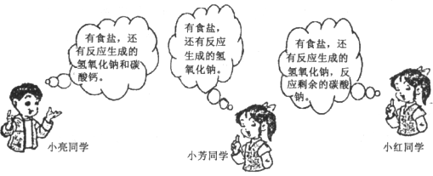
有可能剩余另一种反应物，所以你认为溶液中溶质还可能是_________________。
【讨论】你认为小亮、小芳、小红三位同学中谁的猜想不合理，请说明理由。
__________________________________。
【实验设计】设计实验证明猜想正确。
实验操作  （在短线上填所加试剂的名称） | 预测的现象 | 发生的所有反应的  化学方程式 | 实验结论
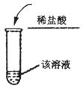 |  |  | 小红同学的猜想正确
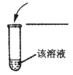[ |  |  | 你的猜想正确
【实验分析】小红同学实验中出现了与自己预测的实验现象不一致的情况：她取适量的澄清溶液于试管中，滴入几滴稀盐酸，结果没有气泡产生，于是得出自己的猜想不成立的结论，你是否同意她的判断，请说明理由。
___________________________________________________。
【答案】17. （12分）【猜想】有食盐，还有氢氧化钠、氢氧化钙，或NaCl、NaOH、（1分）；
【讨论】小亮同学的猜想不正确，没有考虑过滤时已将碳酸钙除去（1分）
【实验设计】
实验操作  （在短线上填所加试剂的化学式） | 预测的现象 | 发生的所有反应的  化学方程式 | 实验  结论
 | 有气泡产生  （1分） | （2分）  ＋（2分）
碳酸钠溶液或二氧化碳气体（1分） | 有白色沉淀产生（1分） | （2分）或＋
【实验分析】
不同意，因有氢氧化钠存在，滴入几滴稀盐酸量太少，不会立即出现气泡，但Na₂CO₃有可能存在。（1分）
【解析】
试题分析：【猜想】混合物中的生石灰先与水反应生成氢氧化钙，氢氧化钙再与碳酸钠反应生成氢氧化钠和碳酸钙。氢氧化钠为反应的生成物应存在，食盐没有参与反应应存在；如氢氧化钙过量也可能存在。所以可能是：食盐、氢氧化钠和氢氧化钙。
【讨论】小亮同学的猜想不正确。因为碳酸钙不溶于水，所以在过滤时已将碳酸钙除去。过滤后的溶液中不可能存在碳酸钙。
【实验设计】小红的猜想中含有碳酸钠可与稀盐酸反应生成二氧化碳气体，所以会观察到溶液中有气泡生成。溶液中的氢氧化钠、碳酸钠与盐酸反应的化学方程式为：HCl+NaOH==NaCl+H₂O 、Na₂CO₃+2HCl==2NaCl+H₂O+CO₂↑学科网
你的猜想正确，则溶液中存在氢氧化钙。所以可能入二氧化碳气体。现象为：溶液变浑浊。反应的化学方程式为：Ca(OH)₂+CO₂==CaCO₃↓+H₂O也可加入碳酸钠溶液。现象为：溶液变浑浊。反应的化学方程式为：Ca(OH)₂+Na₂CO₃==CaCO₃↓+2NaOH
【实验分析】
不同意，因有溶液中有氢氧化钠存在。当滴入稀盐酸量太少时，发生的是盐酸与氢氧化钠的反应。该反应不生成气泡。应加入足量的盐酸后（把氢氧化钠反应完，再加入）才会出现气泡。
考点：酸碱盐、科学探究
9．某化学兴趣小组在做完制取二氧化碳的实验后（用石灰石和稀盐酸制取），对反应后反应器内的剩余溶液的溶质成分产生了兴趣，他们继续进行了以下实验探究。
【分析推断】根据制取二氧化碳的反应原理，可以确定剩余溶液中一定含有氯化钙。但其中是否含有氯化氢需要通过实验来证明。若剩余溶液显酸性（含有H⁺），说明含有氯化氢。
【查阅资料】碳酸钙不溶于水，氢氧化钙微溶于水，氯化钙溶液呈中性。
【实验过程】将剩余的溶液倒入烧杯中，微热后冷却到室温。请设计三种实验方案，用三种不同类别的物质检验烧杯中的溶液是否含有氯化氢，并根据实验过程完成下表需填写的内容。
 | 实验操作 | 实验现象 | 实验结论
方案一 | 取烧杯中溶液少许于试管中，向其中滴加2至3滴紫色石蕊试液 |  | 溶液显酸性（含有H⁺）；溶质中有氯化氢。
方案二 |  | 有气泡产生
方案三
【拓展提高】若要从剩余溶液中得到尽可能多的纯净的氯化钙固体，同学们认为可以向剩余溶液中加入稍过量的____________（填化学式），经____________、蒸发等操作后即可完成。
【答案】
 | 实验操作 | 实验现象 | 实验结论
方案一 |  | 溶液变为红色
方案二 | 取烧杯中溶液少许于试管中，向其中加入少量锌粒
方案三 | 取烧杯中溶液少许于试管中，向其中加入少量石灰石 | 有气泡产生
CaCO₃，过滤
（本题合理即给分）
【解析】
试题分析： 方案一：溶液显酸性，可使紫色石蕊试液变为红色。
方案二：酸可与金属单质反应生成氢气，所以可以：取烧杯中溶液少许于试管中，向其中加入少量锌粒（或其他活泼金属即可）
方案三：酸可与碳酸盐反应生成二氧化碳气体，所以可以：取烧杯中溶液少许于试管中，向其中加入少量石灰石（或其他碳酸盐也可）。会观察到有气泡出现。
【拓展提高】若要从剩余溶液中得到尽可能多的纯净的氯化钙固体，即将溶液中存在的氯化氢反应为氯化钙。可向剩余溶液中加入稍过量的CaCO₃（过量的碳酸钙不溶解，不会形成新的杂质）。反应完全后，再经过过滤即可除去多余的碳酸钙。
考点：酸的化学性质、除杂
10．某无土栽培营养液的配方中可能含有氯化钾、硫酸铵、碳酸氢氨中的一种或几种物质，为确定配方的成分，化学兴趣小组的同学开展了以下探究活动：
（1）【实验探究一】取少量固体样品在研体中与熟石灰混合研磨，有刺激性气味的气体产生，该气体能使湿润的红色石蕊试纸变 色，写出可能发生该反应的一个化学方程式 。
（2）【实验探究二】另取少量固体样品溶于水得到溶液A，按下图所示进行实验，现象如图所述（设发生的反应都恰好完全进行）．请你回答下列问题：
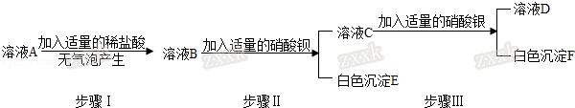
①白色沉淀E是 。
②小明认为由实验探究二可以确定该化肥中一定含有氯化钾和硫酸铵，一定没有碳酸氢铵。小强认为这个结论不正确，他的理由 。为了使小明的结论正确，小强对上述实验进行了改动，他的做法是 。
【答案】（1）蓝；NH₄HCO₃+Ca（OH）₂=CaCO₃+NH₃↑+2H₂O或（NH₄）₂SO₄+Ca（OH）₂=CaSO₄+2NH₃↑+2H₂O
（2）①硫酸钡 ②步骤Ⅰ中加入的稀盐酸引入了氯离子，影响了氯化钾的检验；将步骤Ⅰ中的稀盐酸换为稀硫酸或稀硝酸
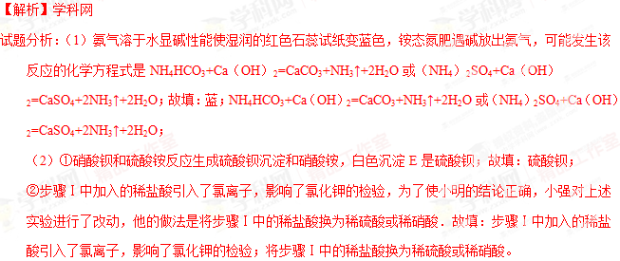考点：考查铵态氮肥的检验；酸的化学性质；盐的化学性质

